

**QUALIDADE DE SOFTWARE**

Carlos Matheus Marinho Tavares

Análise de Qualidade

Rio de Janeiro

2023

# RESUMO

Este relatório analisa o iPhone 13 Mini, destacando sua qualidade em várias dimensões. Em resumo, o iPhone 13 Mini destaca-se pela combinação de estética sofisticada, desempenho excepcional e durabilidade, atendendo às expectativas dos usuários mais exigentes.

# SUMÁRIO

1. RESUMO 2

2. SUMÁRIO 3

3. INTRODUÇÃO 4

4. O PROJETO 5

4.1 Detalhes do produto ou serviço 5

4.2 Tabela de Análise 5

4.3 Relatório 6

4.4 Evidências 7

4.5 Onde encontrar 8

5. CONCLUSÃO 8

6. REFERÊNCIAS BIBLIOGRÁFICAS 8

# INTRODUÇÃO

O presente relatório tem como objetivo realizar uma análise abrangente da qualidade do produto iPhone 13 Mini, abordando diversas dimensões, incluindo matéria-prima, acabamento, durabilidade, usabilidade, design, entre outros fatores relevantes.

# O PROJETO

O projeto teve início com uma fase de conceituação, onde a Apple provavelmente buscou trazer um design mais compacto e flexível para o usuário, mas sem tirar a qualidade e desempenho no aparelho

## Detalhes do produto ou serviço

|  |  |
| --- | --- |
| **Nome do produto ou serviço:** | **Iphone 13 Mini** |
| **Fabricante:** | **Apple** |
| **Tempo de uso:** | 2 meses |
| **Outros detalhes relevantes sobre o produto:** |  |

## Tabela de Análise

|  |  |  |
| --- | --- | --- |
| **Característica** | **Sua percepção** | **Referência da evidência [caso tenha]** |
| **Usabilidade:** | A usabilidade do Iphone 13 Mini é excelente, trazendo o sistema operacional Ios, junto com o processador A15 Bionic, é sinônimo de uma experiência fluida e responsiva. |  |
| **Matéria prima:** | A Apple é conhecida por trazer material de alta qualidade em seus produtos. No caso do 13 mini, o chassi é construído em alumínio aeroespacial e vidro cerâmico, proporcionando resistência e leveza para o aparelho. |  |
| **Performance:** | A performance do Iphone 13 Mini é impecável. O processador A15 Bionic traz uma execução rápida e eficiente de tarefas, garantindo uma ótima usabilidade nas multitarefas. A bateria, embora compacta pelo tamanho, consegue fornecer mais de 8 horas de uso com uma ótima autonomia. |  |
| **Design:** | O design do Iphone 13 Mini segue com uma estética minimalista trazendo harmonia e compacidade para o aparelho, resultando em um dispositivo esteticamente agradável. As opções de cores oferece ao consumidor a possibilidade de atender o seu gosto pessoal |  |
| **Conectividade** | O Iphone 13 Mini destaca-se pela nova tecnologia 5g e Wifi 6, garantindo uma conectividade rápida e estável. |  |

## Relatório

O Iphone 13 Mini tem me acompanhado diariamente na minha vida, um dispositivo capaz de realizar qualquer exigência que o mercado necessita mesmo já tendo 2 anos de lançamento.

## Evidências

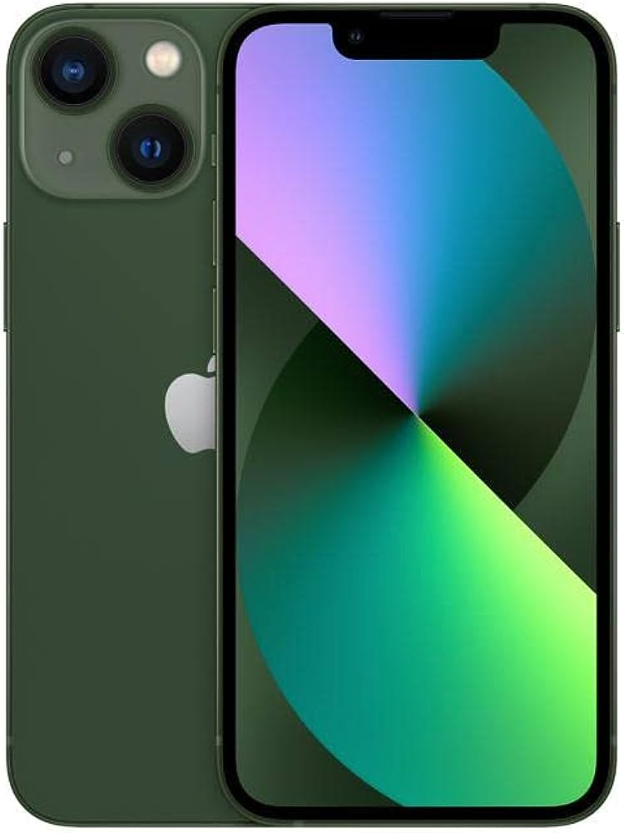

## Onde encontrar

https://www.amazon.com.br/Apple-iPhone-13-mini-128/dp/B09V45V2GN

# CONCLUSÃO

Minha experiência na realização desse trabalho foi enriquecedora. Me aprofundei nos detalhes técnicos do dispositivo e compreendi os elementos que influenciam na percepção do consumidor sobre a qualidade e inovação do produto

# REFERÊNCIAS BIBLIOGRÁFICAS

Apple Support. Iphone 13 Mini – Especificações técnicas, 26 de abril de 2023. Disponível em: <https://support.apple.com/kb/SP847?locale=pt_BR>. Acesso em 21 de dezembro de 2023